

Tema:

* Practica 3

Curso:

* SQL Server Implementación

Docente:

* Eric Gustavo Coronel Castillo

Integrantes:

* Joan Martin Echandia Muñoz
* Feliz Augusto Tejada Villar
* Alexander Gracey Ramos

Índice

1. Requerimientos 3

• Problema 1 3

• Problema 2 3

• Problema 3 4

• Problema 4 4

• Problema 5 5

• Problema 6 5

• Problema 7 5

• Problema 8 5

• Problema 9 5

• Problema 10 5

• Problema 11 6

• Problema 12 6

2. Conclusiones 6

3. Recomendaciones 6

4. Enlace del video 6

Practica 3

# Requerimientos

## Problema 1

Desarrollar una consulta que permita encontrar todos los empleados que no tienen teléfono. Base de datos: RH.

SELECT apellido, nombre, telefono

FROM RH.dbo.empleado

WHERE telefono IS NULL

GO

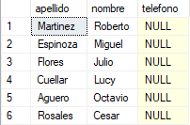

## Problema 2

Desarrollar una consulta para encontrar los ingresos totales de cada uno de los empleados. Base de datos: RH.

SELECT idempleado, apellido, nombre,

ISNULL (comision,0) + sueldo [Ingresos totales]

FROM RH.dbo.empleado

GO

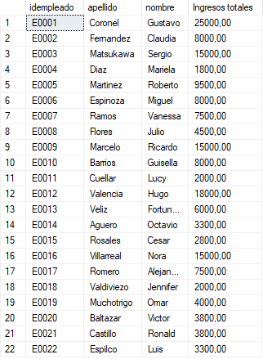

## Problema 3

Desarrollar una consulta para encontrar a todos los empleados que no tienen correo institucional. El dominio del correo institucional puede ser perudev.com o perudev.pe. Base de datos: RH.

SELECT apellido, nombre, email

FROM RH.dbo.empleado

WHERE email NOT LIKE '%perudev%'

GO



## Problema 4

Desarrollar una consulta que permita encontrar el tiempo de servicio en meses de cada empleado. Base de datos: RH.

SELECT idempleado, apellido, nombre, CONVERT (VARCHAR (50), fecingreso, 103) [F. INGRESO], CONVERT (VARCHAR (50), GETDATE (), 103) [HOY], CONCAT (DATEDIFF (MONTH, CONVERT (VARCHAR (50), fecingreso, 103), CONVERT (VARCHAR (50), GETDATE (), 103)), ' meses') [Tiempo de servicio]

FROM RH.dbo.empleado

GO

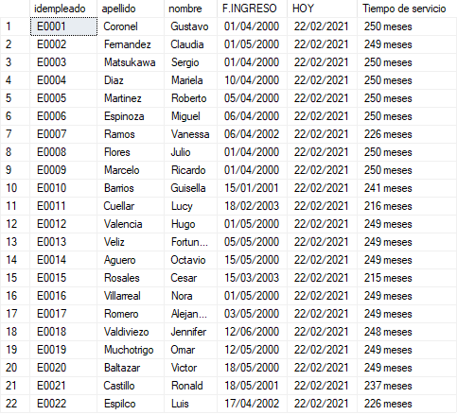

## Problema 5

Se necesita saber la programación del profesor Raúl Chuco en el presente mes. Base de datos: EDUTEC.

SELECT *

FROM edutec.dbo.Profesor

ORDER BY ApeProfesor ASC

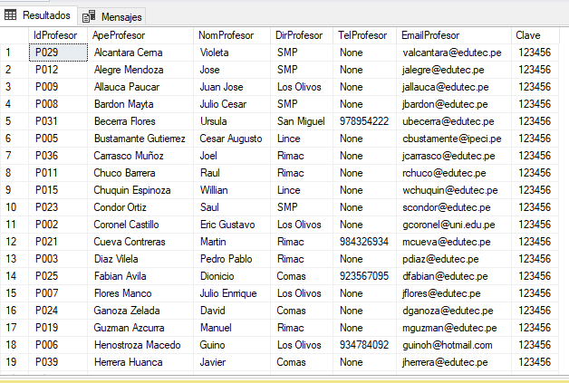GO

SELECT *

FROM edutec.dbo.CursoProgramado

WHERE IdProfesor = 'P011' AND IdCiclo = '2021-02'

GO

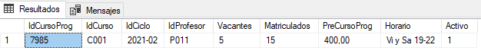

## Problema 6

Se necesita saber que profesores viven en SMP, en Los Olivos o en Comas. Base de datos: EDUTEC.

SELECT *

FROM edutec.dbo.Profesor

WHERE DirProfesor IN ('Comas','SMP','Los Olivos')

GO

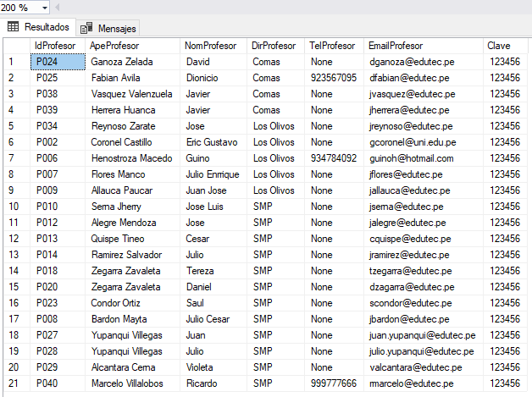

Problema 7

Se necesita saber los cursos programados para este mes que tienen menos de 10 matriculados. Base de datos: EDUTEC.

SELECT *

FROM edutec.dbo.CursoProgramado

WHERE IdCiclo= '2021-02' and Matriculados < 10

GO

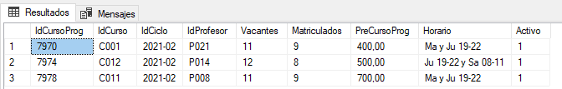

## Problema 8

Se necesita saber los horarios en que han sido programados los cursos de Java en el mes actual. Base de datos: EDUTEC.

SELECT *

FROM edutec.dbo.Curso

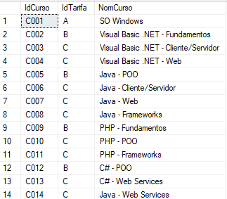GO

SELECT *

FROM edutec.dbo.CursoProgramado

WHERE IdCurso IN ('C005','C006','C007','C014') and

IdCiclo = '2021-02'

GO

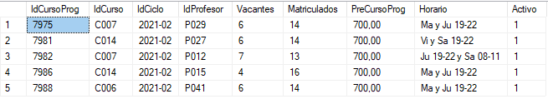

## Problema 9

Se necesita una consulta para averiguar los pedidos que serán llevados a México, España y Brasil. Base de datos: Northwind.

select *

from Northwind.dbo.Orders A

join (

select CustomerID

from Northwind.dbo.Customers

where Country in ('Brazil', 'Mexico', 'Spain')) B

ON A.CustomerID = B.CustomerID

Go

--variante

select * from Northwind..Orders

where CustomerID

in (

select CustomerID

from Northwind.dbo.Customers

where Country in ('Brazil', 'Mexico', 'Spain'));

go

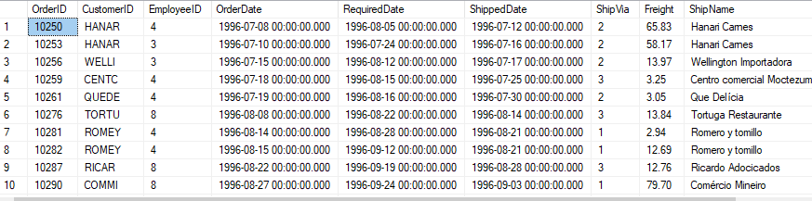

## Problema 10

Se necesita una consulta de los clientes de las siguientes ciudades:

* Rio de Janeiro
* Sao Paulo
* Buenos Aires
* Caracas

Base de datos: Northwind.

select *

from Northwind.dbo.Customers

WHERE City IN ('Buenos Aires', 'Sao Paulo', 'Rio de Janeiro', 'Caracas')

--variante

select *

from Northwind.dbo.Customers

WHERE City='Buenos Aires' or city='Sao Paulo' or city= 'Rio de Janeiro' or city ='Caracas'

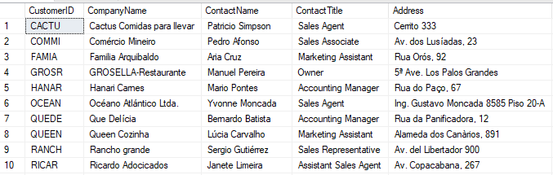

## Problema 11

Se necesita un listado de las ciudades donde se tienen clientes. Base de datos: Northwind.

select distinct city

from Northwind..Customers;

go

--variante

select city

from Northwind..Customers

group by city;

go

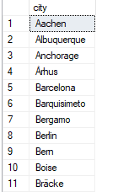

## Problema 12

Se necesita un listado de los clientes, cuyo representante es el Gerente de Ventas, el Gerente de Marketing o el mismo dueño. Base de datos: Northwind.

select CustomerID

from Northwind..Customers

where ContactTitle in ('Owner','Marketing Manager','Sales Manager')

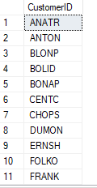

# Conclusiones

* Con ayuda del operador IN se filtra gran parte de la información de las tablas, seleccionando sólo lo deseado. Aportó bastante en la resolución de los problemas anteriores. Asimismo, el operador LIKE aproxima datos de acuerdo con la restricción aplicada.
* El comando ISNULL genera que los cálculos y datos obtenidos no sean interferidos por los datos vacíos.

# Recomendaciones

* Determinar de manera adecuada los filtros, ya que la delimitación correcta de esta permite hallar los resultados pedidos de manera más rápida o concisa.
* Cuidar la digitación, ya que un error evita que el comando se ejecute de manera adecuada o que no se llegue a ejecutar.

# Enlace del video

<https://youtu.be/W48NwBbF97Q>